附件1

外省（市）食盐批发企业来闽开展跨省经营的信息变更企业（第二批）相关信息

表1 食盐批发企业主要信息表相关变更内容
 | 企业法定代表人
变更前 | 刘继跃
变更后 | 谭生禄

表2 销售食盐产品及依据标准明细表相关变更内容
 | 品牌 | 序号 | 品名 | 规格 | 产品标准 | 备注
变更前 | 茶卡 | 1 | 粉碎洗涤盐 | 500克/50公斤/5公斤 | NY/T1040
 |  | 2 | 精制湖盐 | 400克/500克/5公斤 | GB/T5461
 |  | 3 | 藏青盐 | 320克/50公斤 | NY/T1040
 |  | 4 | 冰晶大青盐 | 320克/50公斤 | DB63/T871
 |  | 5 | 雪晶大青盐 | 320克/50公斤 | DB63/T871
 |  | 6 | 炖肉盐 | 320克/50公斤 | DB63/T871
 |  | 7 | 腌制盐 | 800克/50公斤 | DB63/T871
 |  | 8 | 低钠盐 | 320克/50公斤 | QB2019
 |  | 9 | 泡菜盐 | 320克/50公斤 | QB/T2743
 |  | 10 | 天然湖盐 | 320克/50公斤 | Q/QYY0003S
 |  | 11 | 海藻碘盐 | 320克/50公斤 | Q/QYY0004S
 |  | 12 | 大青盐（研磨瓶装） | 160克 | DB63/T871
变更后 | 茶卡 | 1 | - | - | - | 盐种取消
 |  | 2 | 精制湖盐 | 400克/2.5公斤 | GB/T5461 | 规格变更
 |  | 3 | 藏青盐 | 320克 | DBS63/0001 | 规格及产品标准变更
 |  | 4 | 冰晶大青盐 | 320克 | DB63/T871 | 规格变更
 |  | 5 | 雪晶大青盐 | 320克 | Q/QYY008S | 规格及产品标准变更
 |  | 6 | 炖肉盐（未加碘） | 320克 | DB63/T871 | 品名及规格变更
 |  | 7 | 腌制盐 | 800克 | DB63/T871 | 规格变更
 |  | 8 | 低钠盐 | 320克 | QB/T2019 | 规格及产品标准变更
 |  | 9 | 泡菜盐（未加碘） | 320克 | Q/QYY0002S | 品名、规格及产品标准变更
 |  | 10 | 天然湖盐 | 320克 | Q/QYY0003S | 规格变更
 |  | 11 | 海藻碘盐 | 320克 | Q/QYY0004S | 规格变更
 |  | 12 | 大青盐（未加碘） | 160克 | DB63/T871 | 品名及规格变更
 |  | 13 | 粉精湖盐 | 400克/500克 | GB/T5461 | 新增产品
 |  | 14 | 粉精湖盐（未加碘） | 500克 | GB/T5461 | 新增产品
 |  | 15 | 藏青盐（未加碘） | 320克 | NY/T1040 | 新增产品

信息变更前：

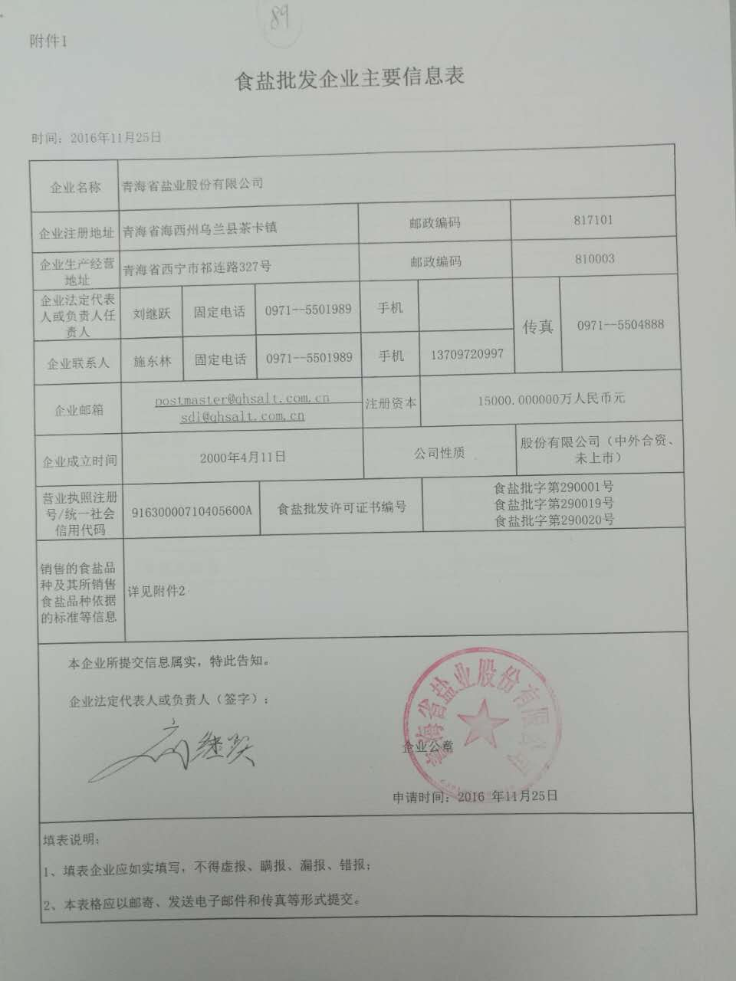

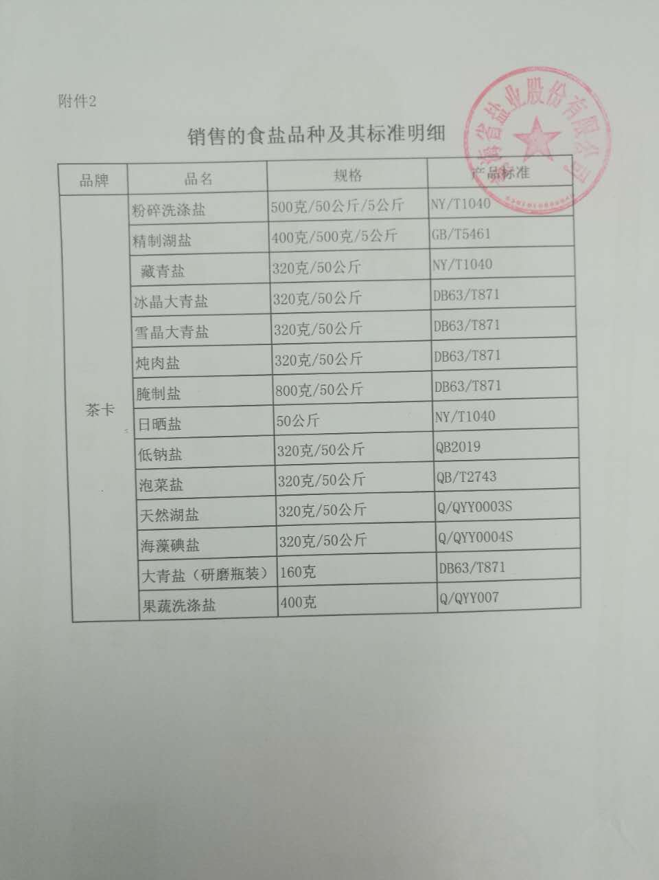

信息变更后：
